40226

感謝您!
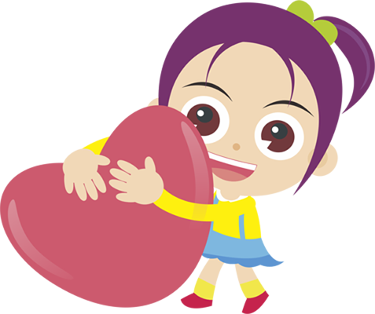

母親節快樂

媽媽:您辛苦了我愛您

